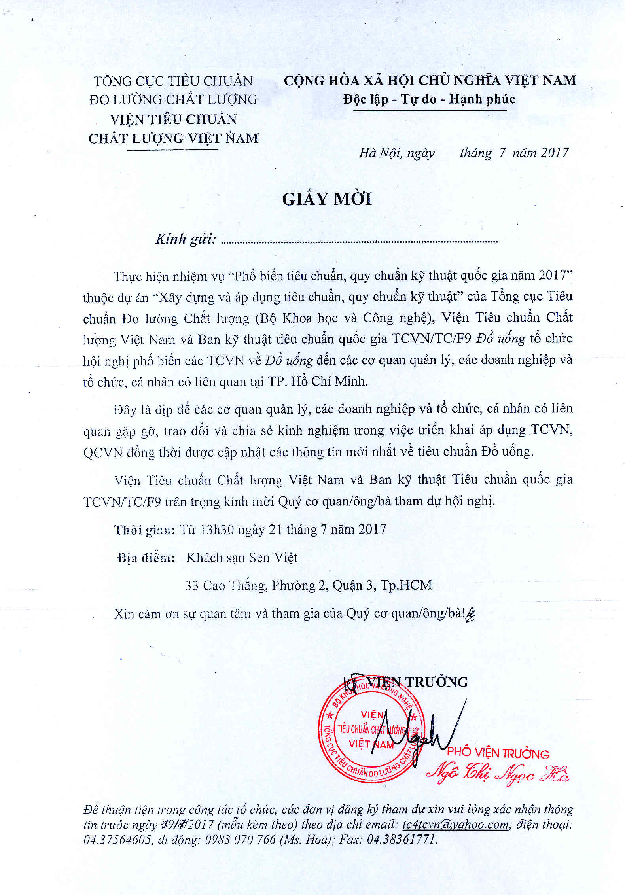
11

Khoa hóa học và TP – ĐH Sư Phạm Kỹ thuật TP Hồ Chí Minh

TỔNG CỤC TIÊU CHUẨN ĐO LƯỜNG CHẤT LƯỢNG
VIỆN TIÊU CHUẨN CHẤT LƯỢNG VIỆT NAM
-------------------------------------------------

PHIẾU ĐĂNG KÝ THAM DỰ HỘI NGHỊ

Đơn vị đăng ký:
Địa chỉ:
Điện thoại: …………………………………..Email: …………………………
Người liên hệ:
Danh sách đăng ký:

STT | Họ và tên | Vị trí công tác | Thông tin liên hệ
1
2
3
4
5
(Kính đề nghị các đơn vị đăng ký tham dự Hội nghị vui lòng gửi thông tin về cho BTC trước ngày 19/7/2017 theo điện thoại hoặc email)
Trân trọng cảm ơn!

